Публичный отчет
по итогам 2012-2013учебного года директора
МОУ СОШ №9 ИМ.КИРИЛЛА И МЕФОДИЯ г.Каменки Данилова И.В.
перед педагогами и родительской общественностью

Муниципальное образовательное учреждение средняя общеобразовательная школа № 9 имени Кирилла и Мефодия г.Каменки является неотъемлемой частью общей государственной образовательной системы. В своей деятельности школа руководствуется Уставом и нормативными документами органов управления образованием. Деятельность школы осуществляется исходя из принципа неукоснительного соблюдения законных прав всех субъектов учебно-воспитательного процесса. Образовательное учреждение стремится к максимальному учету потребностей и склонностей учащихся, интересов родителей в целях наиболее полного удовлетворения запросов указанных категорий потребителей образовательных услуг. В школе уделяется приоритетное внимание решению вопросов создания комфортных условий для воспитания и обучения детей, оптимизации деятельности педагогов.
В настоящее время школа имеет статус общеобразовательной и включает в себя три ступени: начальное общее, основное и среднее (полное) общее образование. Направление работы школы вполне согласуется с нормативной документальной базой российской образовательной системы. Аналитика показана в мониторинговой карте школы, которая включает фактические данные и выводные критические суждения по нескольким направлениям, различающимся участниками анализа, а именно: внутренняя образовательная среда — 1) учащиеся, 2) учебно-воспитательный процесс, 3) педагоги, 4) родители и 5) социальный паспорт школы и внешняя образовательная среда.
Партнерство школы, родителей, попечителей в целях образования оказывает еще и долгосрочное воспитательное воздействие на молодежь, подавая ей практический пример и формулируя ценности и традиции социально ориентированной инициативы.
МОУ СОШ № 9 имени Кирилла и Мефодия г.Каменки выступает за развитие партнерских отношений как условия общественного благополучия и социального согласия. Согласно федеральной программе модернизации системы образования, одним из приоритетных направлений является расширение участия общества в управлении образованием через создание различных форм самоорганизации населения и в поддержку образования. Программа развития школы призвана стать инструментом актуализации идей и проблематики образования, становления новых форм и предметов продуктивного взаимодействия, согласования позиций ее участников.
Выбор модели развития, адекватной организационной структуре школы, традиционно начинается с определения ее глобальной цели (идеально планируемого результата) в которой проявляется отличие данной организации от ей подобных и с помощью которой школа формирует у потребителей своих образовательных услуг культуру заказа на образование и привычку соизмерять свои запросы со статусом школы.
Школа партнерского взаимодействия состоит в создании условий, обеспечивающих
1) успешное продвижение учащихся на материале повышенного уровня содержания в соответствии с индивидуальными образовательными маршрутами,
2) развитие и воспитание каждого учащегося в атмосфере комфортного, благоприятного психологического и социального климата, основанного на принципах гуманистического подхода к образованию.
Организационная структура системы качества образования в школе построена в соответствии с основными функциями: регулирования оценочной деятельности, связанной с разработкой механизма оценивания и принятия решений по его результатам; проведения оценки мониторинг качества образования. Оценка и мониторинг проводится на основе системы четко определенных и однозначных критериев и показателей, позволяющих получить одни и те же результаты разными экспертами. Применяются как традиционные показатели, подсчет «4» и «5», так и показатели, ориентированные на инновационные технологии и формы измерения качества подготовки учащихся, предусматривающие независимую оценку: внешнее тестирование, ЕГЭ, итоговая аттестация.
Для оценки качества педагогической деятельности (качества работы конкретного учителя) используются показатели, отражающие наличие или отсутствие результатов, имеющих статус особых достижений. Перечень таких результатов закреплен: в Положении «О стимулировании особых достижений профессиональной деятельности педагогических и руководящих работников государственных образовательных учреждений области и муниципальных общеобразовательных учреждений», в положении о доплатах и надбавках стимулирующего характера работникам муниципального общеобразовательного учреждения средней общеобразовательной школы № 9 Кирилла и Мефодия г. Каменки.
Это придает процессам оценки работы учителя максимум прозрачности и простоту.
Данные оценочные показатели позволяют проводить процедуру самоанализа деятельности ОУ и педагогов, поэтому самоанализ носит массовый характер. Эффективность системы образования проявляется в том, что получение объективных данных о состоянии образования и его динамике к 2012 году позволило определить ключевые проблемы его развития и определить направление дальнейшего совершенствования. В 2012-2013 учебном году было скомплектовано 33 класса. Всего на начало 2012-2013 учебного года было 764 учащихся.
В школе имеется 2 компьютерных класса, по программе модернизации получены новые компьютеры, кабинет начальных классов, комплект робототехники, оборудование для дистанционного обучения. В школе на основе договора с КШП действует столовая. Приготовление пищи осуществляется непосредственно в данном помещении и охват горячим питанием составляет 94%. На втором этаже школы находится реабилитационный центр, в который входит ЛФК, зубоврачебный, физиотерапевтический, массажный и процедурный кабинеты.
В школе имеются 2 спортивных зала, оборудование и инвентарь в них постепенно обновляется, площадка для уличного баскетбола, оборудованы 2 площадки для пляжного волейбола, построена новая гимнастическая площадка. Планируется дальнейшее приобретение спортивного инвентаря и оборудования.
Средняя наполняемость классов на 01.09.2012 года составляет 23,1 человек. Число обучающихся на старшей ступени составляет 161 человек. Данного показателя удалось достичь благодаря целенаправленной профориентационной работе, когда учащиеся 9 классов получают среднее (полное) образование непосредственно в школе. В школе работает стабильный коллектив, число работников за последние 2 года остается на одном уровне.

При формировании сети и контингента на 2013-2014 учебный годы численность учащихся 1 классов составит 25 человек в каждом классе.
На 2014-2015 учебный год запланирован ремонт школьных коридоров, рекреаций и крыши. За счет внебюджетных средств в школе дополнена система видеонаблюдения и произведён ремонт ступеней школьного крыльца. Планируется проведение ремонта в спортивных залах и фойе школы, ремонт актового зала. На 2014 год планируется строительство стадиона с искусственным покрытием. Расширение общественного участия в управлении образованием
В образовательном учреждении, согласно зарегистрированному Уставу, на основании Положения создан и действует Управляющий совет, обеспечивающий демократический, государственно – общественный характер управления образовательным учреждением, обладающий комплексом управленческих полномочий, в том числе, по принятию решений о распределении средств стимулирующей части фонда оплаты труда общеобразовательного учреждения.
В школе параллельно с общественным советом активно работает общешкольный родительский комитет, совет отцов, совет поколений. Родители стали чаще посещать родительские собрания, следят за результатами рейтингования ОУ в городе и области.
Широкую возможность информирования о школьных делах получили родители и общественность при создании сайта в сети Интернет. У ОУ появилась хорошая возможность сделать доступной информацию о различных видах деятельности школы, включая финансово-хозяйственную и использование внебюджетных средств.
О том, что большинство родителей действительно заинтересовано школьными делами, свидетельствуют результаты анкетирования. Укрепляются и расширяются партнерские связи с другими образовательными учреждениями города и района. Продолжается работа с промышленными предприятиями ОООТД Кувака, ип.А.Н.Серганов, ООО Атимис сахар с которыми проводятся проекты «Обучение через предпринимательство и промышленный туризм.
Осуществляется сетевое взаимодействие с учреждениями начального профессионального образования, ССУЗами и ВУЗами. Ведется постоянная совместная работа с учреждениями культуры, здравоохранения, органами правопорядка.

1. Наименование МОУ в соответствии с Уставом | Муниципальное общеобразовательное учреждение средняя общеобразовательная школа № 9 им. Кирилла и Мефодия г. Каменки Пензенской области
2. Учредитель | Управление образования г. Каменки Пензенской области
3. Лицензия (номер, дата выдачи, кем выдана) | №11376 от 25 февраля 2013 года выдана Министерством образования Пензенской области
4. Свидетельство о государственной аккредитации (номер, дата выдачи, кем выдано) | №5724 от 5 мая 2012 года выдана Министерством образования Пензенской области
5. Режим работы (пяти-шестидневная учебная неделя, наличие второй смены, средняя наполняемость классов, продолжительность перемен и т.д.) | шестидневная учебная неделя (пятидневная для 1-4 классов)
6. Органы самоуправления | Управляющий совет школы

Aдрес сайта www.school9km@yandex.ru

показатели | 2010/11 | 2011/12 | 2012/2013
Фонд учебной литературы (кол-во экз.) | 10196 | 10542 | 16916
Фонд художественной литературы (кол-во экз) | 3931 | 4283 | 4312
Фонд справочной литературы (кол-во экз.) | 308 | 308 | 308
Фонд периодических изданий (кол-во наименований по подписке) | 2 | 3 | 5
Количество компьютеров | 40 | 122 | 122
Количество постоянных пользователей Интернета среди учителей | 62 | 51 | 45
Количество учителей, регулярно использующих информационные технологии в учебном процессе | 62 | 51 | 45
Количество постоянных пользователей Интернета среди учащихся | 530 | 540 | 628

2.2.7. Организация внеурочной работы

Показатели | 2010/11 |  |  | 2011/12 |  |  | 2012/2013
Показатели | 1-4 кл. | 5-9 кл. | 10-11 кл. | 1-4 кл. | 5-9 кл. | 10-11 кл. | 1-4 кл. | 5-9 кл. | 10-11 кл.
Количество часов в неделю, отводимых на кружки, секции и другие формы организации внеурочной работы | 3 | 17 | 7 | 5 | 18 | 4 | 2 | 19 | 6
Количество кружков, секций и других форм организации внеурочной деятельности | 16 | 17 | 10 | 16 | 17 | 10 | 19 | 14 | 11
Количество учащихся в % от общего числа учащихся, занятых дополнительным образованием во внеурочное время | 100 | 99 | 99,2 | 100 | 99 | 99,2 | 99,6 | 99,6 | 99,6

МОУ СОШ №9 им.Кирилла и Мефодия сотрудничает со всеми организациями дополнительного образования, заключены договора на безвозмездное пользование помещениями.
Только за прошедший 2012-2013 год школа показала следующие результаты:
команда юношей заняла 1 место в зональных соревнования по баскетболу.  3 место в областных соревнованиях по баскетболу  1 место в районных соревнованиях по мини футболу 1997-1998 год.  1 место в районных соревнованиях по лёгкой атлетике. | 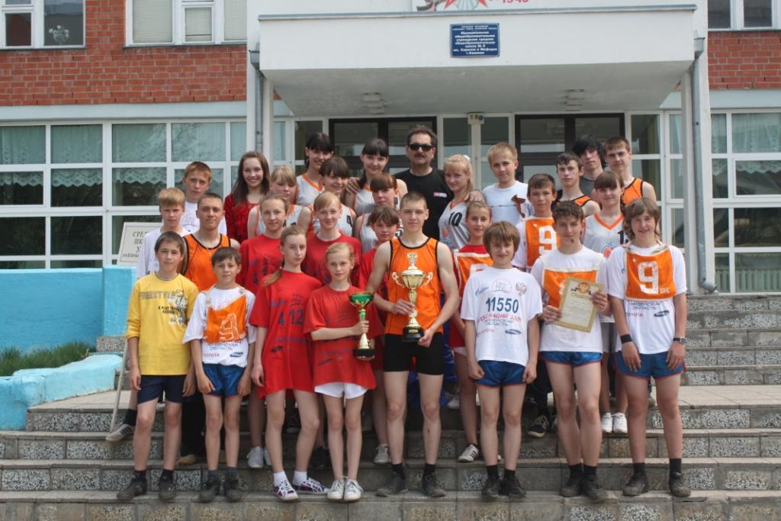
Кикинский марафон (1000 метров-I,II,III место, 2000 метров-Iместо); | 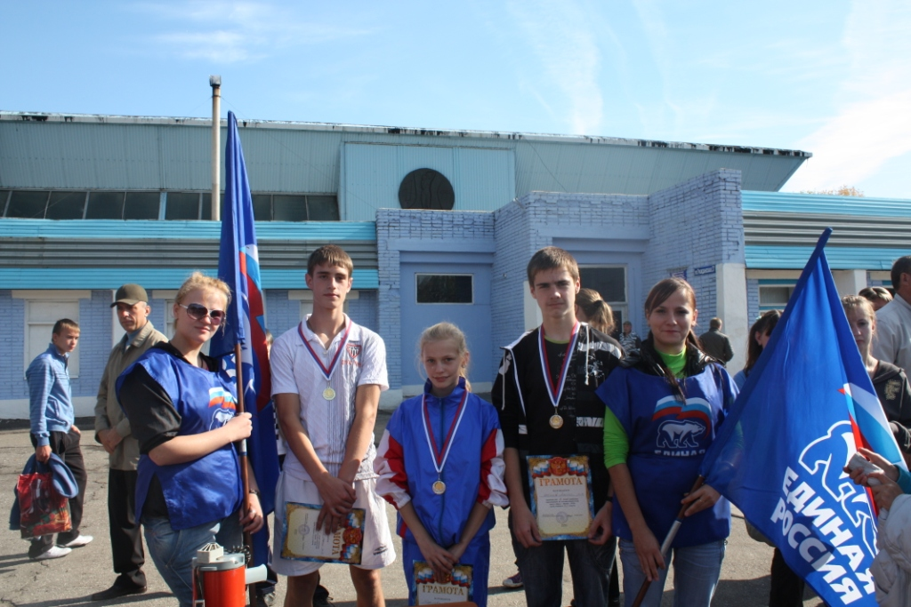
На областном этапе регионального конкурса-фестиваля детских и молодежных хоров «Поющий край» им. А.А. Архангельского. хор «Лира» МОУ СОШ № 9, занял первое место | 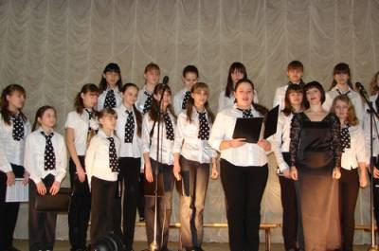
Первенство области по стритболу девушки 3 место, спартакиада «ОМОД» | Бег 60м- 1,3 место, отжимание 1 место,  общекомандное 1 место
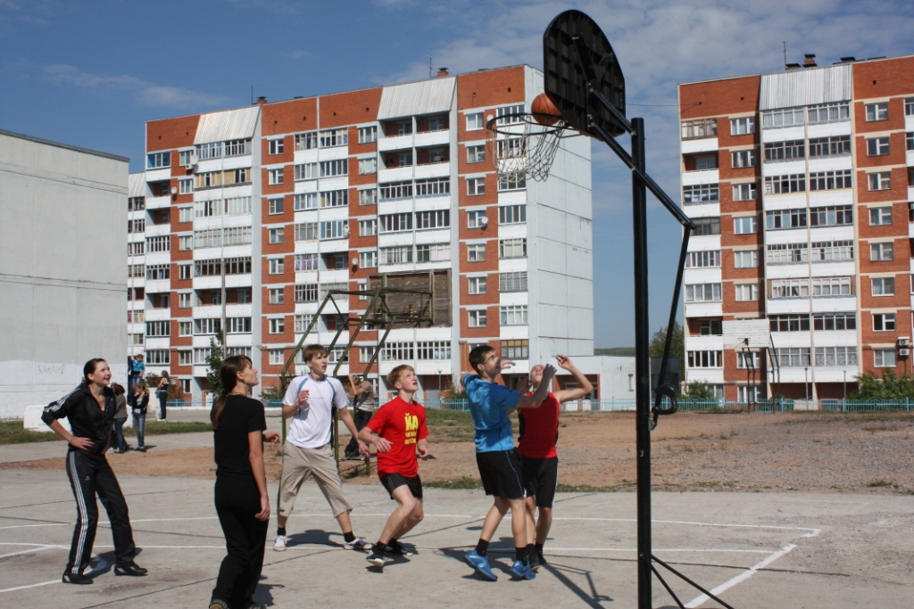 | 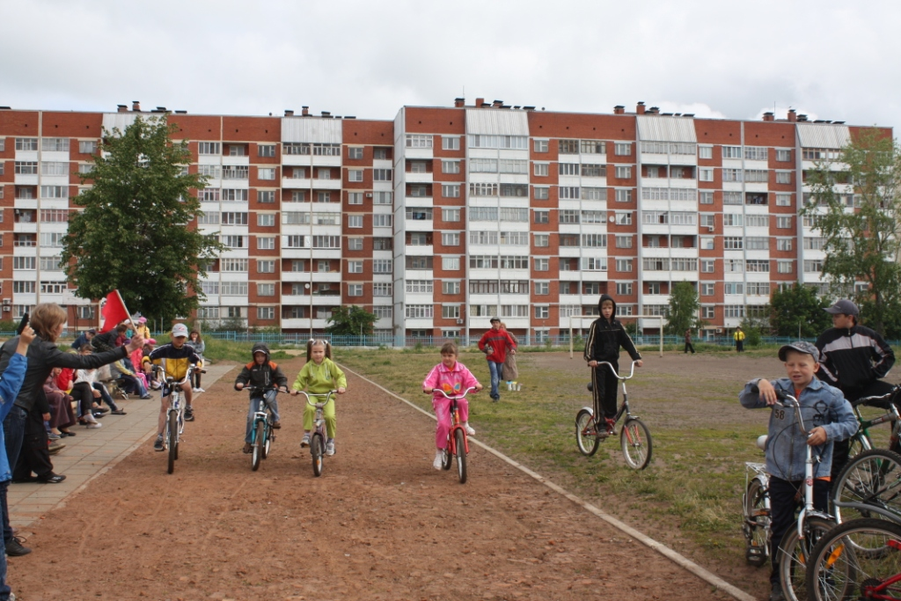
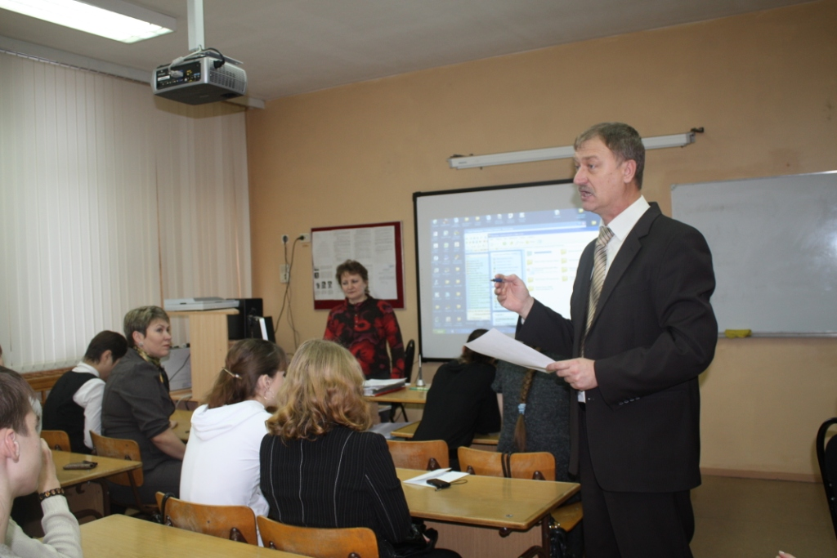 | 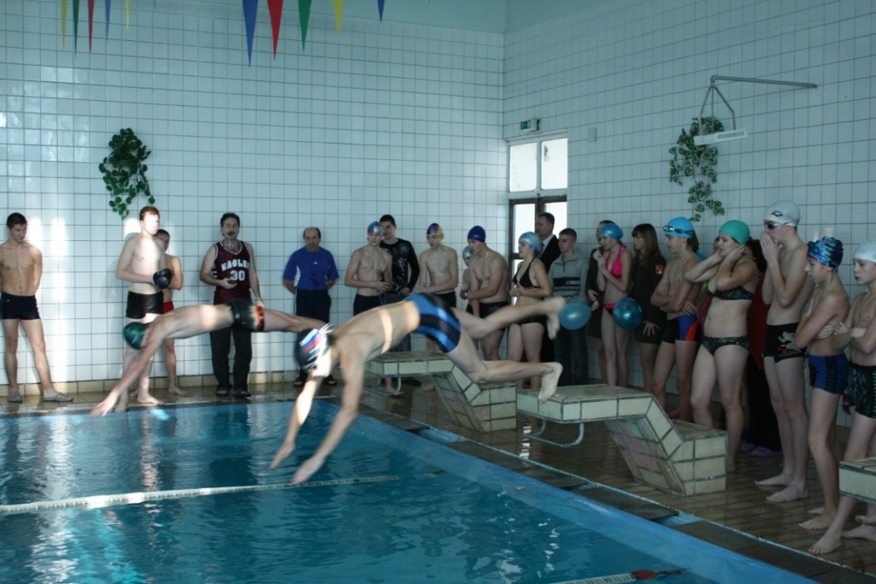
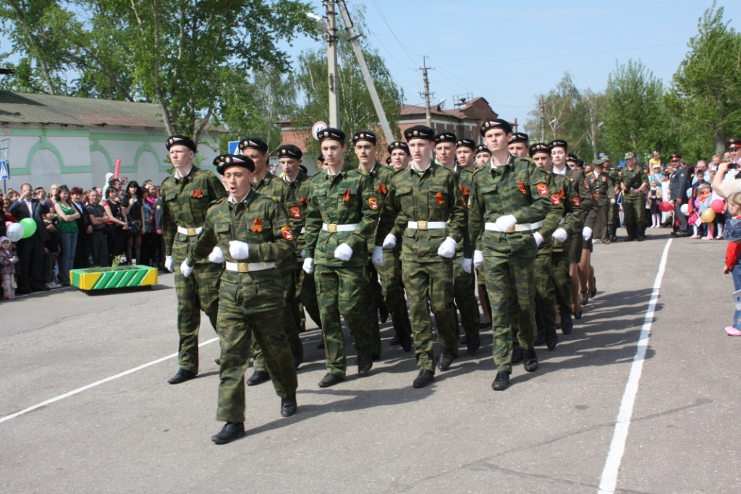 | 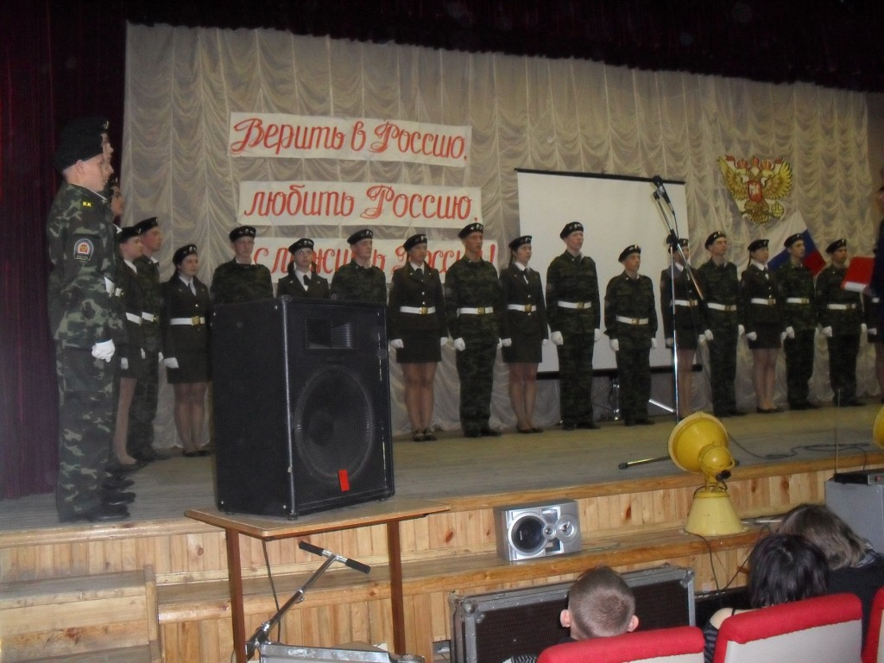
Физическая культура и спорт
1). Были реализованы проекты, которые способствовали формированию у учащихся осознанного отношения к собственному здоровью и физическому развитию:
• «Тесты губернатора» (99,8% учащихся школы);
• «Лучший спортсмен года» (Коженов Александр, Снаткина Наташа);
• «Утренняя зарядка» (охвачено 100% учащихся).
2) 2 раза в год проводятся Дни здоровья, в которых принимают учащиеся всех классов и их родители, представители родительской общественности – члены Управляющего совета школы, Совета отцов. Подобные мероприятия способствуют вовлечению родителей , учащихся школы в занятию спортом и физкультурой( охват учащихся составил 93% вместо планируемых 90%).
3). С целью повышения спортивных достижений, выявления способных спортсменов в школе проводятся акции «Баскетбол» (8-11кл., октябрь каждого года), «Плавание» (2-11кл, декабрь-январь), «Аэробика» (9-11кл., февраль), «Лёгкая атлетика» (5-11кл., сентябрь, май). В июне 2011 года школе работал лагерь отдыха (90 человек), при котором был создан спортивный отряд в количестве 20 чел. Лучшие спортсмены школы повышали своё спортивное мастерство по лёгкой атлетике. В августе месяце они продолжили занятия в районном оздоровительном лагере «Дружба». В школе рационально используются возможности 2-х бассейнов, разработана вариативная модель физического воспитания «Плавание», ею охвачено 100% учащихся.
4). Учащиеся школы принимали участие в районных и областных соревнованиях по лёгкой атлетике, баскетболу, волейболу, становились победителями и призерами этих соревнований( Губернаторская эстафета, «КЭСбаскет, президентские игры, телевизионная игра «Мы -команда» и др.)
В районных конкурсах:
- районный легкоатлетический кросс «Золотая осень»;
- соревнования по плаванию (комплексная эстафета);
-туристический слёт «Бабье лето»
-кубок главы администрации
-проект «Отцов»
-«безопасное колесо»
- конкурс школьных музеев;
- конкурс «Воспитать человека»;
- соревнования по баскетболу;
- конкурс «Бумажное чудо» (в различных номинациях);
- конкурс «Мир глазами детей»;
- краеведческая игра «Великолепная семерка»;
- фестиваль по фитнес - аэробике;
- фестиваль «Здравствуй, мир!»:
- конкурс творческих работ «Против зла всем миром»;
- соревнования по стрельбе из пневматической винтовки;
- конкурс чтецов «Строка, оборванная пулей»;
- конкурс-фестиваль детских театральных коллективов «Сурская весна»;
- конкурс молодых исполнителей эстрадной песни «Весна Победы»;
- легкоатлетическая эстафета;
- конкурс хоров «Поющий край» им. А.А. Архангельского;
- VIII Кикинский форум «Одаренные дети» (Гран-при).
-превенство по лыжным гонкам;
-конкурс «Мир заповедной природы»;
-олимпиада по основам избирательного права;
-открытые «Кирилло-Мефодиевские чтения»;
-конкурс «Способная и талантливая»;

В областных конкурсах:
- конкурс «Лагеря с дневным пребыванием» (3 место);
- конкурс творческих работ «Преодоление» 1 место
- кнкурс «Чистая вода- здоровое будущее» диплом 1 место;
- конкурс «Дело вместе с детьми, дело ради детей» диплом участие;
- региональная программа 1000 list;
- Гран-При «Здоровый город, здоровые люди 2,2,3-места;
- конкурс-фестиваль театральных коллективов «Сурская весна» (II место);
- смотр-конкурс классов, свободных от курения «Здоровью – да! Курению – нет!»;
- конкурс-фестиваль хоровых коллективов «Поющий край» (1 место);
- конкурс социально-значимых проектов Форума детских инициатив и творчества «Страна культуры»;
- конкурс «Лидер ученического самоуправления» (III место).
Во Всероссийских конкурсах:
- диплом лауреата 3 степени «Художественное слово»;
- диплом лауреата 1 степени «Преображение»;
- Будущее науки (история) Асейдулин Р 1 место, Дудукин А –победитель, Люсенкова А (физика ) призёр;
- Олимпиада «Совёнок» 1.2,3 места;
- фестиваль когда мы вместе Гран-При;
- Художественное слово диплом 2,3 степени;
городские конкурсы:
- конкурс «Сохраним природу» 1 место;
- Благодарственное письмо главы администрации;
- конкурс цветочных композиций 2 место;
Районные конкурсы:
- Кросс «Золотая осень» (1 место- Мельников А., 2 место-Кулагин Е., 3 место- Жохов А.);
- Соревнования по мини-футболу среди ОУ(3 место);
- Соревнования по шахматам «Белая ладья» (1место);
- Соревнования по настольному теннису (2 место – команда девушек);
- Соревнования по баскетболу (1,2,3 место – юноши, 1,2,3 место – девушки);
- Турнир по волейболу 3 место;
- Президентские игры теннис -2 место, волейбол-3 место;
- Мы выбираем спорт 3 место;
- Районные предметные олимпиады 1мест-3. 2 мест-6, 3-мест-7;
- Благодарственное письмо коллективу школы о администрации города;
- Мой Сурский край 1 место;
- Фитнесаэробика 1.2-места;
- Фестиваль февральский ветер 1 мест-3, 2 мест-2;
- Форум «Дорога к подвигу» 1,2,3 места;
- Лыжные гонки 1,2 места;
- Мир заповедной природы 3 мест-3;
- Кирилло Мефодиевские чтения 1мест-5, 2 мест-3, 3 мест-3;
- Силовое многоборье 2 место;
- Орлёнок школа безопасности 2 место;
- Талантливая молодёжь Кузнецова М, Кузнецова Н, Асейдулин Р, Иванов Р;
- Победа далёкая и близкая 3место-1, 2 место-1;
- Земля родная 2 места.

Региональные конкурсы:
• 8 открытый фестиваль-конкурс детского и юношеского творчества «Изу-мрудный город» - диплом 3 степени (Райкова Д.);
• Соревнования по шахматам – 2 место (Баткаева А.);
• Фестиваль по легкой атлетике «Здоровый город–здоровые люди» -2 место (Янборисов Р..);
• Военно-спортивный турнир среди кадетов и курсантов военно-патриотических объединений «Во славу Отечества» - 3 место (10-А класс);
• конкурс-фестиваль детских и молодежных хоров «Поющий край» им. А.А.Архангельского – 1 место;
Конкурс настенного детского рисунка «Люблю тебя, мой Сурский край» - Грамота (Разумова Д.).

Всероссийские конкурсы
• Фестиваль хоровой музыки «Гласом моим ко Господу воззвах» им. А.А.Архангельского - Диплом;

Международные конкурсы
• Конкурс «На крыльях таланта» - Диплом лауреата 1, 2 степени (Лагутова А.);
• Фестиваль-конкурс современной детской и юношеской песни «Два кота» - Диплом 3 степени (Лагутова А.);
Публикации в прессе
Материалы о работе школы в газетах «Любимая газета», «Каменская новь», «Пензенская правда» и на телевидении на телеканалах «Экспресс», «11 канал», « 9 канал» и др.

2.2.8. Кадровое обеспечение образовательного процесса
Показатели | 2009/10 |  |  |  | 2011/12 |  |  |  | 2012/13
Показатели | всего | 1 ступ | 2 ступ | 3 ступ | всего | 1 ступ | 2 ступ | 3 ступ | всего | 1 ступ | 2 ступ | 3 ступ
Количество уч-ся | 743 | 307 | 334 | 102 | 764 | 308 | 298 | 158 | 754 | 311 | 282 | 161
Кол-во педагогов | 67 |  |  |  | 52 |  |  |  | 45
Кол-во уч-ся на одного педагога | 11,8 |  |  |  | 14,6 |  |  |  | 16,7
Кол-во учителей на одного члена административно-управленческого персонала | 16,75 |  |  |  | 16,1 |  |  |  | 15
Кол-во уч-ся на одного технического служащего | 23,2 |  |  |  | 54 |  |  |  | 53,8
Кол-во мужчин и женщин, в % от общего числа пед. работников | 9% |  |  |  | 9% |  |  |  | 11,7%  88,3%
Кол-во педагогов, имеющих высшую категорию, % | 53% |  |  |  | 54% |  |  |  | 61%
Кол-во педагогов, имеющих первую категорию, в % | 29% |  |  |  | 21% |  |  |  | 30%
Кол-во педагогов, прошедших курсы повышения квалификации | 8 |  |  |  | 11 |  |  |  | 19
Кол-во учителей, имеющих ученую степень и занимающихся в аспирантуре |  |  |  |  |  |  |  |  | -
Кол-во учителей со средним специальным образованием, в % | 3% |  |  |  | 3 |  |  |  | 4%
Кол-во учителей без высшего пед. образования, в % | 1 |  |  |  | 1 |  |  |  | 6%
Кол-во учителей, владеющих информационно-компьютерными технологиями | 68 |  |  |  | 67 |  |  |  | 100%
Кол-во молодых специалистов со стажем работы до 5 лет | 1 |  |  |  | 1 |  |  |  | 8%
Кол-во учителей пенсионного возраста, в % | 7% |  |  |  | 9% |  |  |  | 24%
Средний возраст учителей
Кол-во учителей, уволившихся с работы за последний год |  |  |  |  | 4 |  |  |  | 5
Кол-во вновь прибывших учителей |  |  |  |  | 2 |  |  |  | 7
Средняя учебная нагрузка учителей в неделю | 16 |  |  |  | 16 |  |  |  | 20,7

2.2.9. Финансовое обеспечение функционирования и развития Учреждения (основные данные по получаемому бюджетному финансированию, привлеченным внебюджетными средствам, основным направлениям их расходования)

Показатели | 2010/11 | 2011/12 | 2012/13
1. Количественное изменение контингента учащихся в МОУ относительно предыдущего года | 778 | 764 | 749
2. Количество финансовых средств, потраченных на обновление основных фондов | 72000 | 47100 | 245685
3. Количество средств в рублях в год, выделяемых МОУ по смете доходов и расходов | 18657100 | 22393700 | 32138449
В том числе количество внебюджетных средств в рублях в год:  - дополнительные платные услуги  - целевые взносы  - добровольные пожертвования  - прочее | 241066  6762  88007 | -  -  - | -  -  -
Количество средств в рублях, потраченных МОУ:  - на информационные технологии  - на метериально-техническое снабжение  - на комплектование библиотечного фонда  - на коммунальные платежи  - на повышение квалификации  - на фонд оплаты труда | -  82600  -  2443800  23180,5  106163 | 2937018  16661421 | -  851087  -  4288689  26000  21819304

2.2.10. Результаты образовательной деятельности, включающие в себя результаты внешней оценки (основные учебные результаты обучающихся и выпускников последнего года, в том числе ЕГЭ, олимпиад, ученических конкурсов, спортивных соревнований, мероприятий и др.)
Начальная школа

Начальная школа

Начальная школа в минувшем учебном году состояла из 14 классов. Первые и вторые классы работали по ФГОС начального общего образования: 1А – УМК «Школа 2100», 1В, 2АБВ классы по УМК «Гармония», 1Б и 2Г по УМК «Перспектива». 4А – осваивали программу «Школа 2100», остальные работали по учебно-методическому комплекту «Школы России». На конец года аттестовано 246 человек. Первые классы находились на безотметочном обучении.
Обученность составляет 100% при проценте обучающихся на «4» и «5» - 75,2%. За последние три года оно было следующим:
Увеличение процента учащихся, успевающих на «4» и «5», по сравнению с предыдущим годом на 2,2%. В пятый класс переведены 73 учащихся начальной школы. Итоговые контрольные работы по математике и русскому языку за курс начальной школы показали следующие результаты:
Предмет | Учитель | Класс | Кол-во учащихся в классе | Кол-во учащихся, выполнявших работу | 5 | 4 | 3 | 2 | % качества | % обученности
Математика | Носкова Н.Н. | 4А | 21 | 21 | 7 | 8 | 6 | 0 | 71% | 100%
Математика | Тарасова Н.Н. | 4Б | 25 | 25 | 5 | 11 | 6 | 3 | 64% | 88%
Математика | Шмелькова Н.Н. | 4В | 27 | 27 | 5 | 13 | 7 | 2 | 67% | 93%
Русский язык | Носкова Н.Н. | 4А | 21 | 20 | 7 | 8 | 3 | 3 | 75% | 90%
Русский язык | Тарасова Н.Н. | 4Б | 25 | 25 | 6 | 12 | 7 | 0 | 72% | 100%
Русский язык | Шмелькова Н.Н. | 4В | 27 | 27 | 10 | 8 | 7 | 2 | 67% | 93%

Основная общая школа
В 2012-2013 учебном году основную школу окончили 72 человека. Аттестат с отличием получили:
9А класс – Рябов Артем, Хабибуллин Ринат
9Б класс – Пономарева Татьяна, Курлова Олеся, Михайлова Анастасия, Носкова Анастасия
Процент обучающихся на «4» и «5»
9 «А» класс – 50% (кл. руководитель Петряева Т.А.), в 8 классе – 48% (+2%)
9 «Б» класс – 63% (кл. руководитель Корнеева В.А.), в 8 классе – 69% (-6%)
9 «В» класс – 42% (кл. руководитель Щуренкова И.Н.), в 8 классе – 36% (+6%)
За последние три года % выпускников основной школы, обучающихся на «4» и «5» следующее:
Увеличение на 7% обучающихся на «4» и «5» в 2013 году очень радует - это большая заслуга учителей и классных руководителей, сумевших мотивировать выпускников основной школы.
В минувшем учебном году наша школа снова участвовала в эксперименте – русский язык и математику ученики сдавали в форме ГИА.
Предмет | Класс | Учитель | Количество учащихся, сдававших экзамен | Процент сдавших на "4" и "5"
Алгебра | 9А | Щуренкова И.Н. | 24 | 75%
Алгебра | 9Б | Вашунина Л.О. | 24 | 88%
Алгебра | 9В | Щуренкова И.Н. | 24 | 75%
Русский язык | 9А | Люсенкова Е.Н. | 24 | 83%
Русский язык | 9Б | Бочкарева Н.И. | 24 | 92%
Русский язык | 9В | Бочкарева Н.И. | 24 | 83%
Очень высокие результаты. Они не показывают объективной оценки знаний учащихся по предмету и резко отличаются от четвертных и годовых оценок, как и в прошлом году. Это связано с тем, что в Интернете были выложены варианты заданий с ответами, а наши ученики ИКТ владеют хорошо.

Итоги экзаменов за курс основной школы
Предмет | Класс | Учитель | Количество учащихся, сдававших экзамен | Процент сдавших на "4" и "5"
Физика | 9А | Петряева Т.А. | 13 | 100%
Физика | 9Б | Петряева Т.А. | 6 | 83%
Физика | 9В | Петряева Т.А. | 4 | 75%
Английский язык | 9А | Носкова И.В.,  Матюшкина Т.В. | 2 | 100%
Английский язык | 9Б | Носкова И.В.,  Матюшкина Т.В. | 3 | 100%
Английский язык | 9В | Носкова И.В.,  Матюшкина Т.В. | 3 | 100%
Физическая культура | 9А | Кулиев А.А. | 9 | 67%
Физическая культура | 9Б | Кулиев А.А. | 9 | 55%
Физическая культура | 9В | Кулиев А.А. | 4 | 100%
История  России | 9А | Васильева О.В. | 1 | 0%
История  России | 9Б | Васильева О.В. | 3 | 100%
История  России | 9В | Васильева О.В. | 2 | 100%
Биология | 9А | Шундрова Н.К. | 2 | 100%
Биология | 9Б | Шундрова Н.К. | 2 | 100%
Биология | 9В | Шундрова Н.К. | 4 | 100%
Информатика | 9 А | Фролкина Н.Г.  Корнеева В.А. | 6 | 100%
Геометрия (ГИА) | 9 Б | Вашунина Л.О. | 1 | 100%
География | 9А | Шундрова Н.К. | 6 | 50%
География | 9Б | Шундрова Н.К. | 13 | 92%
География | 9В | Шундрова Н.К. | 9 | 55%
Химия | 9Б | Арефкина О.А. | 4 | 100%
Химия | 9В | Арефкина О.А. | 4 | 100%
Обществознание | 9А | Васильева О.В. | 10 | 80%
Обществознание | 9Б | Васильева О.В. | 7 | 100%
Обществознание | 9В | Васильева О.В. | 17 | 65%

В этом году наиболее популярными при сдаче итоговой аттестации были обществознание и география – учителя Васильева О.В. и Шундрова Н.К.

Трудоустройство учащихся 9-х классов
Окончили основную общую школу 72 учащихся.
В 10 класс поступили 57 учащихся
В техникумы и ПТУ, переехали – 15 человек
Школа в новом учебном году открывает два профиля обучения – социально-гуманитарный кадетский и физико-математический. Универсальный профиль открывается в 10в классе.

Средняя (полная) общая школа
Среднюю (полную) общую школу окончили 49 человек, 11 учеников (22%) – с медалями «За особые успехи в учении». Золотой медалью наградили: 11А класс - Дуданову Инну, Кузнецову Марию, Кузнецову Наталью, Проненко Екатерину, Проненко Екатерину, Юдину Анастасию, 11Б класс – Кошелеву Татьяну, Коженову Александру, Мещерину Веронику, Челухину Анастасию. Серебряными медалями награждены: 11А класс - Акбулатова Регина, 11Б класс – Асейдуллин Рамиль.
Наградили похвальными грамотами «За особые успехи в изучении отдельных предметов» следующих учащихся:
Даллакян Тамару - «За особые успехи в изучении английского языка»
Иванову Ольгу - «За особые успехи в изучении биологии»
Турдакину Алену - «За особые успехи в изучении истории России»
Кирееву Марию - «За особые успехи в изучении обществознания»
Князькова Константина - «За особые успехи в изучении физической культуры»
Лебедевича Владимира - «За особые успехи в изучении химии»
Растову Янину - «За особые успехи в изучении истории России и ОБЖ»

Процент обучающихся на «4» и «5»
Закончили 11 класс на «хорошо» и «отлично»:
11 «А» – 79 % – кл. рук. Тускова И.В.
11 «Б» – 48 % – кл. рук. Вашунина Л.О.

В среднем качество знаний составляет 63,3%. За последние три года % выпускников средней школы, обучающихся на «4» и «5», был следующим:

Процент учеников, закончивших школу на «4» и «5», уменьшился на 10,7% по сравнению с прошлым выпуском, но это тоже очень хороший результат.

Итоги ЕГЭ
В этом учебном году выпускники сдавали 2 обязательных экзамена (русский язык и математику) в форме ЕГЭ. Остальные экзамены выпускники сдавали по собственному выбору, но тоже в форме ЕГЭ. Все ученики получили выше минимального количества баллов, установленных Рособрнадзором.

Предмет | Количество учеников, сдававших экзамен | Учитель | Средний балл по школе | Средний балл по области
Русский язык | 49 | Тускова И.В. | 68,3 | 63,6
Математика | 49 | Хариковская О.В.  Вашунина Л.О. | 61,9 | 54,8
Обществознание | 35 | Никитин А.А. | 73,7 | 65,4
Физика | 19 | Дудукина Т.А., Петряева Т.А. | 68,6 | 56,5
История | 12 | Никитин А.А. | 73,4 | 64,9
Биология | 7 | Рощин Д.С. | 66,9 | 65,7
Литература | 2 | Тускова И.В | 89 | 62,4
Информатика | 2 | Корнеева В.А.  Фролкина Н.Г. | 74 | 62,9
Английский язык | 4 | Матюшкина Т.В.  Ровенская Е.И. | 73 | 79
Химия | 3 | Арефкина О.А. | 77,7 | 76,7

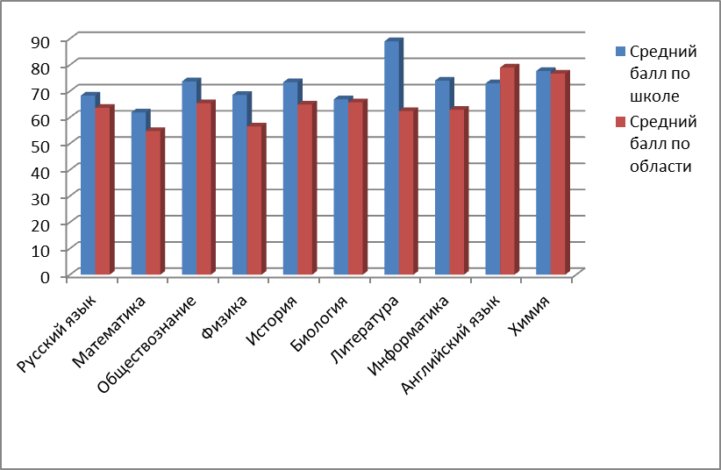
Уровень подготовки наших выпускников, оцениваемых по технологии и материалам ЕГЭ, по всем предметам оказался выше, чем средний по району. Однако, ЕГЭ по математике Снаткина Наталья сдавала дважды. В прошлом учебном году средний балл по всем предметам был выше, чем средний по области. Поздравляем учителей с этим высоким результатом!

Трудоустройство выпускников 11-х классов
Окончили среднюю (полную) школу 49 человека. 100% учащихся поступили в ВУЗы.

Итоги учебного года
На начало учебного года было 764 ученика, конец учебного года - 742 чел.
Выбыло – 35 чел.
Прибыло – 13 чел.
Аттестовано – 672 чел.
Закончили на «отлично» - 92 чел. 411 чел.
на «хорошо»- 319 чел.
Обученность – 100%
% обучающихся на «4» и «5»– 61,2%
С одной «3» закончили учебный год 24 учащихся.
За последние три года качество знаний было следующим:
По сравнению с прошлым годом – увеличение на 1%. Следует продолжить работу в этом направлении.

Процент обучающихся на «4» и «5»за 2012-2013 учебный год по ступеням общей школы

Начальная школа
Рейтинг | Класс | Классный руководитель | % успевающих на «4» и «5»
 | 3 «Б» | Жильцова И.А. | 96%
 | 2 «Б» | Глазунова Л.Н. | 88%
 | 3 «А» | Протасова В.В. | 88%
 | 2 «А» | Тарасова О.Е. | 76%
 | 4 «А» | Носкова Н.Г. | 76%
 | 2 «В» | Дуданова Е.Н. | 72%
 | 3 «В» | Камардина Н.В. | 70%
 | 4 «Б» | Тарасова Н.Н. | 68%
 | 4 «В» | Шмелькова Н.Н. | 67%
 | 2 «Г» | Фролкина Т.А. | 64%
 | 3 «Г» | Котельникова Т.И. | 57%

С одной тройкой закончили учебный год 13 учеников начальной школы.

Основная школа
Рейтинг | Класс | % успевающих на «4» и «5» |  | Изменения по сравнению с предыдущим годом | Классный
Рейтинг | Класс | 2012 | 2011 | Изменения по сравнению с предыдущим годом | руководитель
3. | 5 В | 75% | 82% | -7% | Васильева О.В.
2. | 5 Б | 70% | 77% | -7% | Сухова Н.В.
1. | 5 А | 64% | 65% | -1% | Дудукина Т.А.
7. | 7 А | 63% | 70% | -7% | Носкова И.В.
14. | 9 Б | 63% | 68% | -5% | Корнеева В.А.
8. | 7 Б | 54% | 56% | -2% | Кулиева Е.А.
9. | 7 В | 53% | 46% | +7% | Арефкина О.А.
4. | 6 А | 52% | 48% | +4% | Харьковская О.В.
13. | 9 А | 50% | 52% | -2% | Петряева Т.В.
5. | 6 Б | 44% | 59% | -15% | Люсенкова Е.А.
11. | 8 Б | 43% | 46% | -3% | Матюшкина Т.В.
15. | 9В | 42% | 36% | +6% | Щурёнкова И.Н.
6. | 6 В | 33% | 43% | -10% | Гришина О.А.
10. | 8 А | 29% | 31% | -2% | Бочкарёва Н.И.
12. | 8 В | 25% | 29% | -4% | Борисова Е.А.

Сравнительная характеристика результатов качества образования за последние два года показывает работу классных руководителей и учителей по повышению качества обучения. На фоне уменьшения % успевающих на «4» и «5» в среднем по школе классы 6А, 7В, 9В улучшили свои показатели по сравнению с прошлым годом.

Средняя школа

Класс | 2012 г. | 2011 г. | Классный  руководитель
10 «А» | 18% |  | Никитин А.А.
10 «Б» | 67% |  | Кирюхина Н.Н.
11 «А» | 79% | 72% | Тускова И.В.
11 «Б» | 48% | 52% | Вашунина Л.О.
Улучшили свои показатели по сравнению с прошлым годом выпускники 11А класса.
В новом учебном году необходимо пройти курсы повышения квалификации всем педагогам, проводить взаимопосещение уроков по всем школьным дисциплинам, посещать районные и областные семинары и мастер-классы, чтобы улучшить качество преподавания.

Итоги предметных олимпиад
Одним из приоритетов национальной политики государства является обеспечение поддержки и развития одаренных детей. Этой цели служат предметные олимпиады. Они также повышают и развивают интерес учащихся к изучению предметов и улучшают их подготовку по этим предметам, оказывают помощь учащимся в выборе будущей профессии. Серьёзная, последовательная, систематическая работа учителя в этом направлении неизменно даёт хорошую результативность.
Внутришкольные олимпиады:
Предмет | Участие в школе | Призеры
Окружающий мир | 18 | 3
Математика н.кл. | 27 | 6
Русский язык н.кл. | 15 | 3
Английский язык | 55 | 25
Химия | 28 | 12
География | 36 | 12
Биология | 23 | 8
История | 36 | 23
Физика | 33 | 16
Русский язык | 36 | 15
Литература | 37 | 13
Обществознание | 26 | 12
Математика н.кл. | 24 | 14

За последние три года результаты районных предметных олимпиад были следующие:
 | 2011 | 2012 | 2013
I место | 6 | 7 | 3
II место | 7 | 10 | 6
III место | 9 | 12 | 7
Итого: | 22 | 31 | 17

Призовые места заняли следующие учащиеся:
Место | Фамилия, имя ученика | Класс | Школа | ФИО учителя
Русский язык
2 | Булавко Светлана | 10 | МОУ СОШ № 9 | Тускова И.В.
2 | Кулагина Дарья | 9 | МОУ СОШ № 9 | Бочкарёва Н.И.
3 | Кузнецова Мария | 11 | МОУ СОШ № 9 | Тускова И.В.
Литература
1 | Дуданова Ирина | 11 | МОУ СОШ № 9 | Тускова И.В.
Математика
1 | Кузнецова Наталья | 11 | МОУ СОШ № 9 | Харьковская О.В.
1 | Люсенкова Анастасия | 8 | МОУ СОШ № 9 | Вашунина Л.О.
Физика
2 | Хабибулин Ринат | 9 | МОУ СОШ № 9 | Петряева Т.А.
3 | Мышенков Никита | 8 | МОУ СОШ № 9 | Дудукина Т.А.
История России
2 | Михайлова Анастасия | 9 | МОУ СОШ № 9 | Васильева О.В.
3 | Асейдуллин Рамиль | 11 | МОУ СОШ № 9 | Никитин А.А.
3 | Измайлов Решад | 8 | МОУ СОШ №9 | Карамышева Г.Н.
Обществознание
3 | Рябов Артём | 9 | МОУ СОШ № 9 | Васильева О.В.
Биология
3 | Пономарёва Татьяна | 9 | МОУ СОШ № 9 | Шундрова Н.К.
Физическая культура
2 | Челухина Анастасия | 11 | МОУ СОШ №9 | Кулиев А.А.
3 | Князьков Константин | 11 | МОУ СОШ №9 | Роза Н.М.
ОБЖ
2 | Тарасеева Анна | 10 | МОУ СОШ №9 | Роза Н.М.

Не было призовых мест по экологии и географии уже 2 года. Следует обратить внимание на подготовку учеников в этих направлениях.
Кроме привычной нам олимпиады школьников, наши ученики, в том числе начальных классов, принимают участие и в других региональных и всероссийских олимпиадах:
Предмет | Участие в школе | Участие в финале | Призеры
Будущие исследователи - будущее науки (история) | 14 | 7 | 2
Будущие исследователи - будущее науки (физика) | 13 | 1 | 1
Совенок | 34 | 3
Весениада |  | 7 | 1
Школа Архимеда | 8 | 1 | 1
Шаги познания физики | 9
Покори Воробьевы горы (история) |  | 1
 | 472 | 20 | 167
Межрегиональная олимпиада школьников «Будущие исследователи - будущее науки» ежегодно входит в Перечень олимпиад школьников, дающих льготы при поступлении в высшие учебные заведения.
Призер олимпиады в 2013 г.:
Асейдуллин Рамиль, 11 класс - история (учитель Никитин А.А.)
Победители олимпиады в 2013 г.:
Дудукин Андрей, 7 класс - история (учитель Янковская Л.П.)
Люсенкова Анастасия, 8 класс - физика (учитель Дудукина Т.А.)
Каждому МО следует спланировать и претворять в жизнь долгосрочную программу работы с одарёнными и способными детьми, планомерно развивать их дарования, углубляя и расширяя работу с каждым последующим годом. Только серьёзная, планомерная, систематическая работа в этом направлении позволит нам занимать лидирующее положение в городе и районе, доказывая нашу конкурентоспособность на рынке образовательных услуг.

Итоги аттестации педагогических кадров

Кадровый педагогический состав школы в минувшем учебном году обновился и насчитывал 54 человека.
Из них имеют
- высшую квалификационную категорию – 29 человек,
- первую – 15 чел.
Не имеют категорию 7 человек.
В 2012-2013учебном году прошли аттестацию 7 педагогов, из них на высшую квалификационную категорию аттестовалось – 6 человек, на первую - 1 человек.
В минувшем учебном году наши педагоги участвовали конкурсах «Педагогический Олимп» - победитель Петряева Т.А. и «Педагогическая инициатива» - победитель – Филатова Г.С. В конкурсе на получение поощрения лучшим учителям РФ от нашей школы участвовали 3 педагога, но победителей в Каменском районе в этом году не было.
За прошедший год мы приняли участие, заняв призовые места, или провели 51 районное мероприятие, 40 областных, 9 всероссийских конкурсов, событий проектов.
Еженедельно в школе проходили учебные и воспитательные мероприятия, открытые уроки, праздники, соревнования, экскурсии и др. Работа педагогов и классных руководителей заслуживает благодарности администрации школы, родительской общественности. Второй раз в нашей школе прошли Открытые Кирилло-Мефодиевские чтения совместно с РПЦ. Уровень этого мероприятия был очень высоким.

А) количественные соотношения по группам здоровья детей (за последние три года)

Группы здоровья | Кол-во учащихся в % от общего числа школьников возрастной группы
Группы здоровья | 2010/11 | 2011/12 | 2012/13
На ступени начального общего образования
1 группа | 10 | 15 | 17
2 группа | 30 | 27 | 32
3 группа | 4 | 4 | 7
4 группа | 0,3 | 0,2 | 1
На ступени основного общего образования
1 группа | 9 | 6 | 13
2 группа | 25 | 25 | 34
3 группа | 7 | 8 | 11
4 группа | 0,03 | 0,05 | 1
На ступени среднего (полного) общего образования
1 группа | 3 | 4 | 9
2 группа | 7 | 8 | 28
3 группа | 3 | 3 | 25
4 группа | 0,1 | 0,05 | 1

Б) укрепление здоровья учащихся (за последние три года)

 | 2010/11 |  |  | 2011/12 |  |  | 2012/13
 | 1-4 кл. | 5-9 кл. | 10-11 | 1-4 кл | 5-9 кл | 10-11 | 1-4 кл | 5-9 кл | 10-11
Кол-во часов в неделю по физической культуре | 2 | 3 | 3 | 3 | 3 | 3 | 3 | 3 | 3

В) охват учащихся горячим питанием (за последние три года)

Ступени обучения | Кол-во учащихся в % от общего числа школьников возрастной группы
Ступени обучения | 2010/11 | 2011/12 | 2012/2013
Начальное общее образование | 100 | 100 | 100
Основное общее образование | 67 | 94 | 95
Среднее (полное) общее образование | 51 | 92 | 95

г) Обеспечение безопасности (за последние три года)

Показатели | 2010/11 | 2011/12 | 2012/13
Наличие автоматической пожарной сигнализации | + | + | +
Наличие системы речевого оповещения людей о пожаре | + | + | +
Наличие кнопки тревожной сигнализации с выводом на пункт централизованной охраны | + | + | +
Наличие ограждения территории (по всему периметру, частичное) | + | + | +
Ресурсные затраты на комплексную безопасность (финансовые и др.) | 14100 | + | +

Задачи школы на 2013-2014 учебный год

- Продолжить внедрение в образовательный процесс ФГОС начального общего образования второго поколения. Создать условия для внедрения в образовательный процесс ФГОС начального общего образования;
- провести работу по приведению правовых актов, регулирующих отношения в сфере образования, в соответствие с Федеральным законом «Об образовании в Российской Федерации»;
- активнее внедрять современные организационно-экономические механизмы управления качеством образования;
- повысить роль воспитания в школьной образовательной системе, совершенствовать научно-методическое сопровождение вопросов социализации личности;
- усилить взаимодействие школы и семьи в сфере воспитания личности;
- расширить сетевые формы реализации образовательных программ, развивать сотрудничество с образовательными организациями разных типов;
- продолжить формирование здоровьесберегающей среды, включающей реализацию программ и технологий, интегрирующих образовательные и оздоровительно-профилактические компоненты в развитии личности;
- способствовать формированию у детей стремления к применению знаний и навыков на своей малой Родине.

